Ošetřovatelka z táborské zoo odchovala mládě, které jeho matka odmítla
19. 10. 2022, Tábor – Příroda někdy dokáže být z lidského pohledu hodně krutá. Přesvědčili se o tom v táborské zoologické zahradě, kde jedna z tamních daněl porodila letos na jaře mládě, ale odmítla se o něj postarat. Ve volné přírodě by bylo takové mládě odsouzeno k rychlé a osamocené smrti. Naštěstí se narodilo v táborské zoo, kde se péče o něj ihned ujaly místní ošetřovatelky. Jen díky jejich nepřetržité a několikaměsíční péči se mohlo daňčí mládě v těchto dnech konečně osamostatnit.
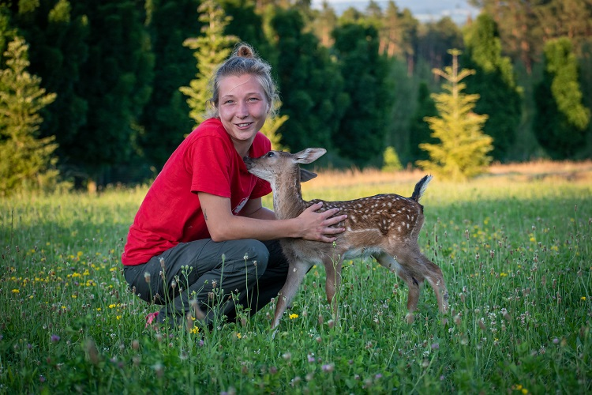
  - Zástupkyně vedoucí ošetřovatelky ZOO Tábor Jana Vosátková s daňčím mládětem Daníkem
Mladý daněk pojmenovaný Daník se nyní už prohání ve výběhu, který sdílí s lamou Navarou a beránkem. Tito zvířecí kamarádi, kteří bez druhého neudělají takřka krok, nového obyvatele výběhu přijali velmi pěkně. Hned se s malým daňkem dali dohromady. Příběh, který nakonec skončil happyendem však šťastně rozhodně nezačal.
„Mládě jsme oddělili od dančího stáda a umístili do zázemí. Museli jsme mu nahradit mateřskou péči, role náhradní matky se ujaly zástupkyně vedoucí ošetřovatelky Jana Vosátková a zástupkyně kurátorky kopytníků Nikola Krejčiříková. Ty se o mládě od prvních dnů pečlivě staraly, pravidelně ho krmily z láhve a učily všechny dovednosti potřebné k přežití. Mládě si k nim vytvořilo tak pevné pouto, že k sobě z počátku nikoho jiného kromě Jany a Nikoly nepouštělo. Jen v jejich přítomnosti se zklidnilo a nechalo se nakrmit,“ říká mluvčí ZOO Tábor Filip Sušanka.
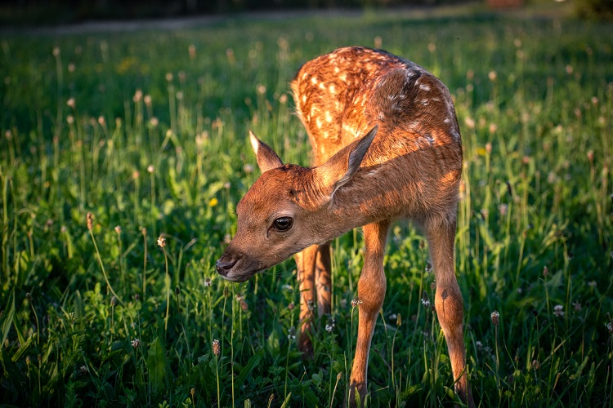
Mláděti se díky péči ošetřovatelek Jany a Nikoly velmi dařilo a rostlo jako z vody. Nadešel proto čas, kdy by mohlo opustit izolaci a podívat se poprvé ven. „Návrat do daňčího stáda nepřipadal v úvahu, ale nalezli jsme jiné řešení. Rozhodli jsme se, že zkusíme Daníka připojit ke zvířecím kamarádům Lamě a beránkovi, kteří spolu sdílí jeden výběh. Tento krok se nám vyplatil, protože po prvních nesmělých krocích po novém domově se mladý daněk osmělil a přidal se k novým spolubydlícím. Příběh daňčí záchrany tak má naštěstí dobrý konec,“ dodal mluvčí zoo Sušanka.
Nejde o první zvíře z táborské zoo zachráněné za neobvyklých okolností. V minulosti svou smrt díky neobvyklé operaci přežila i kráva Bára, se zhoubným nádorem se na špičkové veterinární stanici v Německu léčil i táborský nosál. „Každý zvířecí život je důležitý a má smysl udělat pro jeho záchranu vše, co jde. Často volíme i taková řešení, která se na první pohled zdají nereálná a příliš nákladná. Záchrana živého tvora je však vždy naší prioritou,“ zdůrazňuje ředitel ZOO Tábor Evžen Korec a dodává, že je to zcela v souladu s posláním táborské zoologické zahrady. Tím je ochrana nejen ohrožených druhů zvířat, ale všech živých tvorů.

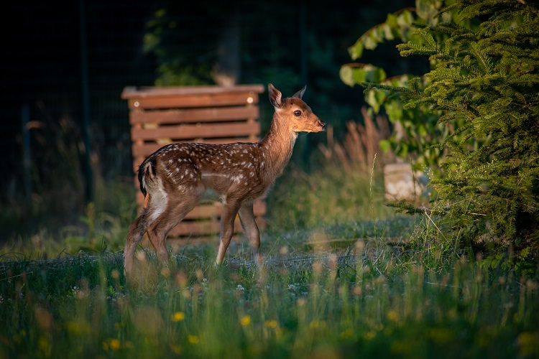
Rozlohou největší zoologická zahrada jižních Čech ZOO Tábor patří k nejmladším zahradám v Česku. Vznikla v květnu 2015 poté, co ji od insolvenčního správce koupil pražský developer a biolog Evžen Korec. Tím ji zachránil před likvidací a rozprodáním zvířat. Pro veřejnost byla ZOO Tábor otevřena o měsíc později. V roce 2021 ji navštívilo 110 tisíc lidí. Aktuálně je otevřená každý den od 9:00 do 17:00.
Hlavním posláním zoo je chov a ochrana ohrožených druhů zvířat. Nejvýznamnějším projektem táborské zoo je reintrodukce zubra evropského do přírodních rezervací v Evropě. Podrobnosti o návratu tohoto majestátního tvora a možnosti, jak tento projekt podpořit, lze nalézt na webu www.zazubra.cz. Aktuálně v ZOO Tábor žije přes 380 zvířat více než 70 živočišných druhů. Generálním sponzorem je EKOSPOL.

  - Kontakt pro média
Filip Sušanka
M: (+420) 606 688 787
T: (+420) 233 372 021
E: media@zootabor.eu
W: www.zootabor.eu

